 |  |  |  |  |  |  | S  TG/EUCAL(proj.10)  ORIGINAL: Inglés  FECHA: 2013-02-26
UNIÓN INTERNACIONAL PARA LA PROTECCIÓN DE LAS OBTENCIONES VEGETALES
Ginebra
 |  |  | PROYECTO
 |  | EUCALIPTO  Código UPOV: EUCAL  Subgénero Symphyomyrtus  Secciones Transversaria, Maidenaria, Exsertaria |  |  | *

DIRECTRICES

PARA LA EJECUCIÓN DEL EXAMEN

DE LA DISTINCIÓN, LA HOMOGENEIDAD Y LA ESTABILIDAD

preparadas por expertos de Brasil y China

para su examen por el
Comité Técnico en su cuadragésima novena sesión,
que se celebrará en Ginebra del 18 al 20 de marzo de 2013

Nombres alternativos:*

Nombre botánico | Inglés | Francés | Alemán | Español
Eucalyptus L'Hér.  (Subgénero Symphyomyrtus)  (Secciones Transversaria, Maidenaria, Exsertaria) | Eucalyptus | Eucalyptus | Eukalyptus | Eucalipto

La finalidad de estas directrices (“directrices de examen”) es elaborar los principios que figuran en la Introducción General (documento TG/1/3) y sus documentos TGP conexos, con objeto de que sirvan de orientación práctica y detallada para el examen armonizado de la distinción, homogeneidad y estabilidad (DHE) y en particular, para identificar los caracteres apropiados para el examen DHE y producir descripciones armonizadas de variedades.

DOCUMENTOS CONEXOS
Estas directrices de examen deberán leerse en conjunción con la Introducción General y sus documentos TGP conexos.
ÍNDICE PÁGINA

1. Objeto de estas directrices de examen 3
2. Material necesario 3
3. Método de examen 3
3.1 Número de ciclos de cultivo 3
3.2 Lugar de ejecución de los ensayos 3
3.3 Condiciones para efectuar el examen 3
3.4 Diseño de los ensayos 3
3.5 Ensayos adicionales 3
4. Evaluación de la distinción, la homogeneidad y la estabilidad 4
4.1 Distinción 4
4.2 Homogeneidad 5
4.3 Estabilidad 5
5. Modo de agrupar las variedades y organización de los ensayos en cultivo 5
6. Introducción a la tabla de caracteres 6
6.1 Categorías de caracteres 6
6.2 Niveles de expresión y notas correspondientes 6
6.3 Tipos de expresión 6
6.4 Variedades ejemplo 6
6.5 Leyenda 7
7. Table of Characteristics/Tableau des caractères/Merkmalstabelle/Tabla de caracteres 8
8. Explicaciones de la tabla de caracteres 17
8.1 Explicaciones relativas a varios caracteres 17
8.2 Explicaciones relativas a caracteres individuales 18
9. Bibliografía 27
10. Cuestionario Técnico 28

Objeto de estas directrices de examen
Las presentes directrices de examen se aplican a todas las variedades de la especie de las secciones Transversaria, Maidenaria y Exsertaria del subgénero Symphyomyrtus del género Eucalyptus L'Hér.

Material necesario
2.1 Las autoridades competentes deciden cuándo, dónde y en qué cantidad y calidad se deberá entregar el material vegetal necesario para la ejecución del examen de la variedad. Los solicitantes que presenten material procedente de un país distinto de aquel en el que se efectuará el examen, deberán asegurarse de que se han cumplido todas las formalidades aduaneras y fitosanitarias.

2.2 El material se entregará en forma de plantas jóvenes, de 4 a 6 meses.

2.3 La cantidad mínima de material vegetal que ha de entregar el solicitante deberá ser de:

7 plantas.

2.4 El material vegetal proporcionado deberá presentar una apariencia saludable y no carecer de vigor ni estar afectado por enfermedades o plagas importantes.

2.5 El material vegetal deberá estar exento de todo tratamiento que afecte la expresión de los caracteres de la variedad, salvo autorización en contrario o solicitud expresa de las autoridades competentes. Si ha sido tratado, se deberá indicar en detalle el tratamiento aplicado.

Método de examen

3.1 Número de ciclos de cultivo

La duración mínima de los ensayos deberá ser normalmente de un único ciclo de cultivo.

3.2 Lugar de ejecución de los ensayos

Normalmente los ensayos deberán efectuarse en un sólo lugar. En el documento TGP/9 “Examen de la distinción” se ofrece orientación respecto a los ensayos realizados en más de un lugar.

3.3 Condiciones para efectuar el examen

Se deberán efectuar los ensayos en condiciones que aseguren un desarrollo satisfactorio para la expresión de los caracteres pertinentes de la variedad y para la ejecución del examen.

3.4 Diseño de los ensayos

3.4.1 Cada ensayo deberá tener por finalidad la obtención de al menos 7 plantas.

3.4.2 Los ensayos deberán concebirse de tal manera que se permita la extracción de plantas o partes de plantas para efectuar medidas y conteos, sin perjudicar las observaciones ulteriores que deberán efectuarse hasta el final del ciclo de cultivo.

Ensayos adicionales

Se podrán efectuar ensayos adicionales para estudiar caracteres pertinentes.

Evaluación de la distinción, la homogeneidad y la estabilidad

4.1 Distinción

4.1.1 Recomendaciones generales

Es de particular importancia para los usuarios de estas directrices de examen consultar la Introducción General antes de tomar decisiones relativas a la distinción. Sin embargo, a continuación se citan una serie de aspectos que han de tenerse en cuenta en las directrices de examen.

4.1.2 Diferencias consistentes

Las diferencias observadas entre variedades pueden ser tan evidentes que no sea necesario más de un ciclo de cultivo. Asimismo, en algunas circunstancias, la influencia del medio ambiente no reviste la importancia suficiente como para requerir más de un único ciclo de cultivo con el fin de garantizar que las diferencias observadas entre variedades son suficientemente consistentes. Una manera de garantizar que una diferencia en un carácter, observada en un ensayo en cultivo, sea lo suficientemente consistente es examinar el carácter en al menos dos ciclos de cultivo independientes

4.1.3 Diferencias claras

Determinar si una diferencia entre dos variedades es clara depende de muchos factores y, para ello se tendría que considerar, en particular, el tipo de expresión del carácter que se esté examinando, es decir, si éste se expresa de manera cualitativa, cuantitativa o pseudocualitativa. Por consiguiente, es importante que los usuarios de estas directrices de examen estén familiarizados con las recomendaciones contenidas en la Introducción General antes de tomar decisiones relativas a la distinción.

4.1.4 Número de plantas/ partes de plantas que se ha de examinar

Salvo indicación en contrario, a los efectos de la distinción, todas las observaciones de plantas individuales deberán efectuarse en 5 plantas o partes de cada una de las 5 plantas, y cualquier otra observación se efectuará en todas las plantas del ensayo, sin tener en cuenta las plantas fuera de tipo.

4.1.5 Método de observación

El método recomendado para observar los caracteres a los fines del examen de la distinción se indica en la segunda columna de la tabla de caracteres mediante la siguiente clave (véase el documento TGP/9 “Examen de la distinción”, sección 4 “Observación de los caracteres”):

MG: medición única de un grupo de varias plantas o partes de plantas
MS: medición de varias plantas o partes de plantas individuales
VG: evaluación visual mediante una única observación de un grupo de varias plantas o partes de plantas
VS: evaluación visual mediante la observación de varias plantas o partes de plantas individuales

Tipo de observación visual (V) o medición (M)

La observación “visual” (V) es una observación basada en la opinión del experto. A los fines del presente documento, por observación “visual” se entienden las observaciones sensoriales de los expertos y, por lo tanto, también incluye el olfato, el gusto y el tacto. La observación visual comprende además las observaciones en las que el experto utiliza referencias (por ejemplo, diagramas, variedades ejemplo, comparación por pares) o gráficos no lineales (por ejemplo, cartas de colores). La medición (M) es una observación objetiva que se realiza frente a una escala lineal calibrada, por ejemplo, utilizando una regla, una báscula, un colorímetro, fechas, recuentos, etc.

Tipo de registro(s): un grupo de plantas (G) o plantas individuales (S)

A los fines de la distinción, las observaciones pueden registrarse mediante una observación global de un grupo de plantas o partes de plantas (G) o mediante observaciones de varias plantas o partes de plantas individuales (S). En la mayoría de los casos, la observación del tipo “G” proporciona un único registro por variedad y no es posible ni necesario aplicar métodos estadísticos en un análisis planta por planta para la evaluación de la distinción.

Para los casos en que en la tabla de caracteres se indica más de un método de observación de los caracteres (p. ej. VG/MG), en la Sección 4.2 del documento TGP/9 se ofrece orientación sobre la elección de un método apropiado.

4.2 Homogeneidad

4.2.1 Es particularmente importante que los usuarios de estas directrices de examen consulten la Introducción General antes de tomar decisiones relativas a la homogeneidad. Sin embargo, a continuación se citan una serie de aspectos que han de tenerse en cuenta en las directrices de examen.

4.2.2 Para la evaluación de la homogeneidad, deberá aplicarse una población estándar del 1% y una probabilidad de aceptación del 95%, como mínimo. En el caso de un tamaño de muestra de 7 plantas, se permitirá una planta fuera de tipo.

4.3 Estabilidad

4.3.1 En la práctica no es frecuente que se conduzcan exámenes de la estabilidad que brinden resultados tan fiables como los obtenidos en el examen de la distinción y la homogeneidad. No obstante, la experiencia ha demostrado que en muchos tipos de variedades, cuando una variedad haya demostrado ser homogénea, también podrá considerarse estable.

4.3.2 Cuando corresponda, o en caso de duda, la estabilidad podrá evaluarse adicionalmente, examinando un nuevo lote de plantas, para asegurarse de que presenta los mismos caracteres que el material suministrado inicialmente.

Modo de agrupar las variedades y organización de los ensayos en cultivo
5.1 Los caracteres de agrupamiento contribuyen a seleccionar las variedades notoriamente conocidas que se han de cultivar en el ensayo con las variedades candidatas y a la manera en que estas variedades se dividen en grupos para facilitar la evaluación de la distinción.

5.2 Los caracteres de agrupamiento son aquellos en los que los niveles de expresión documentados, aun cuando hayan sido registrados en distintos lugares, pueden utilizarse, individualmente o en combinación con otros caracteres similares: a) para seleccionar las variedades notoriamente conocidas que puedan ser excluidas del ensayo en cultivo utilizado para el examen de la distinción; y b) para organizar el ensayo en cultivo de manera tal que variedades similares queden agrupadas conjuntamente.

5.3 Se ha acordado la utilidad de los siguientes caracteres de agrupamiento:

- Hoja: pruína del haz (carácter 2)
- Hoja: peciolo (carácter 4)
- Rama primaria: tipo de inserción en el tallo principal (carácter 13)
- Flor: tipo (carácter 45)
- Sólo las variedades con tipo de flor: umbela: Flor: número de yemas (carácter 46)
- Fruto: forma (carácter 51)

5.4 En la Introducción General y en el documento TGP/9 Examen de la distinción se dan orientaciones sobre el uso de los caracteres de agrupamiento en el proceso de “examen de la distinción”.

Introducción a la tabla de caracteres

6.1 Categorías de caracteres

6.1.1 Caracteres estándar de las directrices de examen

Los caracteres estándar de las directrices de examen son aquellos que han sido aprobados por la UPOV para el examen DHE y de los cuales los Miembros de la Unión pueden elegir los que convengan para determinadas circunstancias.

6.1.2 Caracteres con asterisco

Los caracteres con asterisco (señalados con *) son los caracteres incluidos en las directrices de examen que son importantes para la armonización internacional de las descripciones de variedades y que deberán utilizarse siempre en el examen DHE e incluirse en la descripción de la variedad por todos los Miembros de la Unión, excepto cuando el nivel de expresión de un carácter precedente o las condiciones medioambientales de la región lo imposibiliten.

6.2 Niveles de expresión y notas correspondientes

6.2.1 Se atribuyen a cada carácter niveles de expresión con el fin de definir el carácter y armonizar las descripciones. A cada nivel de expresión corresponde una nota numérica para facilitar el registro de los datos y la elaboración y el intercambio de la descripción.

6.2.2 En el caso de los caracteres cualitativos y pseudocualitativos (véase el Capítulo 6.3), todos los niveles pertinentes de expresión se presentan en el carácter. Sin embargo, en el caso de caracteres cuantitativos con cinco o más niveles puede utilizarse una escala abreviada para reducir al mínimo el tamaño de la tabla de caracteres. Por ejemplo, respecto de un carácter cuantitativo de nueve niveles de expresión, la presentación de los niveles de expresión en las directrices de examen puede abreviarse como sigue:

Nivel | Nota
pequeño | 3
mediano | 5
grande | 7

Ahora bien, cabe observar que los nueve niveles de expresión siguientes existen para describir las variedades y deberán utilizarse según proceda:

Nivel | Nota
muy pequeño | 1
muy pequeño a pequeño | 2
pequeño | 3
pequeño a mediano | 4
mediano | 5
mediano a grande | 6
grande | 7
grande a muy grande | 8
muy grande | 9

6.2.3 Explicaciones más exhaustivas relativas a la presentación de los niveles de expresión y de las notas figuran en el documento TGP/7 “Elaboración de las directrices de examen”.

Tipos de expresión

En la Introducción General figura una explicación de los tipos de expresión de los caracteres (cualitativo, cuantitativo y pseudocualitativo).

Variedades ejemplo

En caso necesario, se proporcionan variedades ejemplo con el fin de aclarar los niveles de expresión de un carácter

6.5 Leyenda

(*) Carácter con asterisco – véase el Capítulo 6.1.2

QL Carácter cualitativo – véase el Capítulo 6.3
QN Carácter cuantitativo – véase el Capítulo 6.3
PQ Carácter pseudocualitativo – véase el Capítulo 6.3

MG, MS, VG, VS – véase el Capítulo 4.1.5

(a)-(d) Véanse las explicaciones de la tabla de caracteres en el Capítulo 8.1
(+) Véanse las explicaciones de la tabla de caracteres en el Capítulo 8.2.

Table of Characteristics/Tableau des caractères/Merkmalstabelle/Tabla de caracteres

 |  | English | français | deutsch | español | Example Varieties  Exemples  Beispielssorten  Variedades ejemplo | Note/  Nota
1  (+) | VG | Branch: attitude | Rameau : port | Zweig: Haltung | Rama: porte
QN | (a) | erect | dressé | aufrecht | erecto |  | 1
 |  | semi-erect | demi-dressé | halbaufrecht | semierecto |  | 2
 |  | horizontal | horizontal | waagerecht | horizontal |  | 3
2  (*) | VG | Leaf: waxiness of upper side | Feuille : pruine de la face supérieure | Blatt: Wachsschicht auf der Oberseite | Hoja: pruína del haz
QN | (a) | absent or weak | absente ou faible | fehlend oder gering | ausente o débil | IPB3, IPB4, SUZSP0619 | 1
 |  | medium | moyenne | mittel | media | VM08 | 2
 |  | strong | forte | stark | fuerte | VT06 | 3
3 | VG | Leaf: anthocyanin coloration | Feuille : pigmentation anthocyanique | Blatt: Anthocyanfärbung | Hoja: pigmentación antociánica
QN | (a) | absent or very weak | absente ou très faible | fehlend oder sehr gering | ausente o muy débil | SEAGR46, SEAGR47, SUZBA9318 | 1
 |  | weak | faible | gering | débil | AEC 1528 | 3
 |  | medium | moyenne | mittel | media | IPB2, VT01 | 5
 |  | strong | forte | stark | fuerte |  | 7
 |  | very strong | très forte | sehr stark | muy fuerte |  | 9
4  (*)  (+) | VG | Leaf: petiole | Feuille : pétiole | Blatt: Blattstiel | Hoja: peciolo
QL | (a) | absent | absent | fehlend | ausente |  | 1
 |  | present | présent | vorhanden | presente |  | 9
5  (*)  (+) | VG | Only varieties without petiole: Leaf: attachment | Uniquement les variétés sans pétiole : Feuille : attache | Nur Sorten ohne Blattstiel: Blatt: Ansatzstelle | Sólo en variedades sin peciolo: Hoja: base
PQ | (a) | connate | connée | verwachsen | connada |  | 1
 |  | amplexicaul | amplexicaule | stengelumfassend | amplexical |  | 2
 |  | decurrent | décursive | herablaufend | decurrente |  | 3
6  (*)  (+) | VG/MS | Leaf blade: length | Limbe : longueur | Blattspreite: Länge | Limbo: longitud
QN | (a) | short | court | kurz | corto |  | 3
 |  | medium | moyen | mittel | medio | ARA 6075, SUZSP0530 | 5
 |  | long | long | lang | largo | ARA 6011, ARA 6061 | 7
7  (*) | VG/MS | Leaf blade: width | Limbe : largeur | Blattspreite: Breite | Limbo: anchura
QN | (a) | narrow | étroit | schmal | estrecho | SUZMA2015 | 3
 |  | medium | moyen | mittel | medio | SUZMA2040 | 5
 |  | broad | large | breit | ancho | ARA 6011, ARA 6061 | 7
8  (*)  (+) | VG/MS | Leaf blade: shape | Limbe : forme | Blattspreite: Form | Limbo: forma
QN | (a) | slightly elongated | légèrement allongé | leicht langgezogen | ligeramente alargada | SUZMA2015, VT09 | 3
 |  | moderately elongated | modérément allongé | mäßig langgezogen | moderadamente alargada | ARA1967, IPB2, VT01 | 5
 |  | very elongated | très allongé | stark langgezogen | muy alargada | SUZSP0530, VM08 | 7
9 | VG | Leaf blade: position of broadest part | Limbe : position de la partie la plus large | Blattspreite: Position der breitesten Stelle | Limbo: posición de la parte más ancha
QN | (a) | towards base | vers la base | zur Basis hin | hacia la base |  | 1
 |  | at middle | au milieu | in der Mitte | central |  | 2
 |  | towards top | vers le sommet | zur Spitze hin | hacia la parte superior |  | 3
10  (*)  (+) | VG | Leaf blade: shape of base | Limbe : forme de la base | Blattspreite: Form der Basis | Limbo: forma de la base
PQ | (a) | sagittate | sagittée | pfeilspitzenförmig | sagitada |  | 1
 |  | hastate | hastée | spießförmig | hastada |  | 2
 |  | auriculate | auriculée | geöhrt | auriculada |  | 3
 |  | cordate | cordiforme | herzförmig | cordada |  | 4
 |  | obtuse | obtuse | stumpf | obtusa |  | 5
 |  | cuneate | cunéiforme | keilförmig | cuneada |  | 6
 |  | attenuate | effilée | verjüngt | atenuada |  | 7
 |  | oblique | oblique | schräg abstehend | oblicua |  | 8
11  (*)  (+) | VG | Leaf blade: shape of apex | Limbe : forme du sommet | Blattspreite: Form des Scheitels | Limbo: forma del ápice
PQ | (a) | rounded | arrondi | abgerundet | redondeado |  | 1
 |  | obtuse | obtus | stumpf | obtuso |  | 2
 |  | acute | aigu | spitz | agudo |  | 3
 |  | subulate | subulé | pfriemförmig | subulado |  | 4
12  (*)  (+) | VG | Leaf blade: tip | Limbe : extrémité | Blattspreite: Spitze | Limbo: extremo
PQ | (a) | none | aucune | keine | ninguno |  | 1
 |  | apiculate | apiculée | fein zugespitzt | apiculado |  | 2
 |  | acuminate | acuminée | zugespitzt | acuminado |  | 3
 |  | cirrhous | cirrheuse | rankenförmig | cirriforme |  | 4
 |  | mucronate | mucronée | mit kurzer aufgesetzter Spitze | mucronado |  | 5
 |  | aristate | aristée | begrannt | aristado |  | 6
 |  | emarginate | émarginée | eingekerbt | emarginado |  | 7
 |  | obcordate | obcordiforme | verkehrt herzförmig | obcordado |  | 8
13  (*)  (+) | VG | Primary branch: type of insertion in main stem | Rameau primaire : type d’insertion sur la tige principale | Primärast: Typ des Ansatzes im Hauptstamm | Rama primaria: tipo de inserción en el tallo principal
QL | (b) | inverted “V” | inversée en “V” | verkehrtes „V“ | en “V” invertida |  | 1
 |  | circular | circulaire | rund | circular |  | 2
14  (+) | VG | Leaf: attitude | Feuille : port | Blatt: Haltung | Hoja: porte
QN | (b) | erect | dressé | aufrecht | erecto |  | 1
 |  | horizontal | horizontal | waagerecht | horizontal |  | 2
 |  | downwards | retombant | abwärts gerichtet | descendente |  | 3
15  (*) | VG | Leaf: waxiness of upper side | Feuille : pruine de la face supérieure | Blatt: Wachsschicht der Oberseite | Hoja: pruína del haz
QN | (b) | absent or weak | absente ou faible | fehlend oder gering | ausente o débil | IPB5, SEAGR47, SUZSP0628, SUZBA9318 | 1
 |  | medium | moyenne | mittel | media | ARA6011, ARA6061, ARA11097 | 2
 |  | strong | forte | stark | fuerte | ARA1967, VT01 | 3
16  (*)  (+) | VG | Leaf: petiole | Feuille : pétiole | Blatt: Blattstiel | Hoja: peciolo
QL | (b) | absent | absent | fehlend | ausente |  | 1
 |  | present | présent | vorhanden | presente |  | 9
17  (*)  (+) | VG/MS | Leaf blade: length | Limbe : longueur | Blattspreite: Länge | Limbo: longitud
QN | (b) | short | court | kurz | corto |  | 3
 |  | medium | moyen | mittel | medio | ARA 6075, SUZSP0530 | 5
 |  | long | long | lang | largo | ARA 6011, ARA 6061 | 7
18  (*) | VG/MS | Leaf blade: width | Limbe : largeur | Blattspreite: Breite | Limbo: anchura
QN | (b) | narrow | étroit | schmal | estrecho | SUZMA2015 | 3
 |  | medium | moyen | mittel | medio | SUZMA2040 | 5
 |  | broad | large | breit | ancho | ARA 6011, ARA 6061 | 7
19  (*)  (+) | VG/MS | Leaf blade: shape | Limbe : forme | Blattspreite: Form | Limbo: forma
QN | (b) | slightly elongated | légèrement allongé | leicht langgezogen | ligeramente alargada |  | 3
 |  | moderately elongated | modérément allongé | mäßig langgezogen | moderadamente alargada |  | 5
 |  | very elongated | très allongé | stark langgezogen | muy alargada |  | 7
20 | VG | Leaf blade: position of broadest part | Limbe : position de la partie la plus large | Blattspreite: Position der breitesten Stelle | Limbo: posición de la parte más ancha
QN | (b) | towards base | vers la base | zur Basis hin | hacia la base |  | 1
 |  | at middle | au milieu | in der Mitte | central |  | 2
 |  | towards top | vers le sommet | zur Spitze hin | hacia la parte superior |  | 3
21  (*)  (+) | VG | Leaf blade: shape of base | Limbe : forme de la base | Blattspreite: Form der Basis | Limbo: forma de la base
PQ | (b) | sagittate | sagittée | pfeilspitzenförmig | sagitada |  | 1
 |  | hastate | hastée | spießförmig | hastada |  | 2
 |  | auriculate | auriculée | geöhrt | auriculada |  | 3
 |  | cordate | cordiforme | herzförmig | cordada |  | 4
 |  | obtuse | obtuse | stumpf | obtusa |  | 5
 |  | cuneate | cunéiforme | keilförmig | cuneada |  | 6
 |  | attenuate | effilée | verjüngt | atenuada |  | 7
 |  | oblique | oblique | schräg abstehend | oblicua |  | 8
22  (*)  (+) | VG | Leaf blade: shape of apex | Limbe : forme du sommet | Blattspreite: Form des Scheitels | Limbo: forma del ápice
PQ | (b) | rounded | arrondi | abgerundet | redondeado |  | 1
 |  | obtuse | obtus | stumpf | obtuso |  | 2
 |  | acute | aigu | spitz | agudo |  | 3
 |  | subulate | subulé | pfriemförmig | subulado |  | 4
23  (*)  (+) | VG | Leaf blade: tip | Limbe : extrémité | Blattspreite: Spitze | Limbo: extremo
PQ | (b) | none | aucune | keine | ninguno |  | 1
 |  | apiculate | apiculée | fein zugespitzt | apiculado |  | 2
 |  | acuminate | acuminée | zugespitzt | acuminado |  | 3
 |  | cirrhous | cirrheuse | rankenförmig | cirriforme |  | 4
 |  | mucronate | mucronée | mit kurzer aufgesetzter Spitze | mucronado |  | 5
 |  | aristate | aristée | begrannt | aristado |  | 6
 |  | emarginate | émarginée | eingekerbt | emarginado |  | 7
 |  | obcordate | obcordiforme | verkehrt herzförmig | obcordado |  | 8
24 | VG | Trunk: waxiness (excluding rhytidome) | Tronc : pruine (rhytidome exclu) | Stamm: Wachsschicht (ohne Rhytidom) | Tronco: pruína (excluido el ritidoma)
QN | (c) | absent or weak | absente ou faible | fehlend oder gering | ausente o débil |  | 1
 |  | medium | moyenne | mittel | media |  | 2
 |  | strong | forte | stark | fuerte |  | 3
25  (+) | VG | Leaf: attitude | Feuille : port | Blatt: Haltung | Hoja: porte
QN | (c) | erect | dressé | aufrecht | erecto |  | 1
 |  | horizontal | horizontal | waagerecht | horizontal |  | 2
 |  | downwards | retombant | abwärts gerichtet | descendente |  | 3
26 | VG | Leaf: intensity of color of upper side in relation to lower side | Feuille : intensité de la couleur de la face supérieure par rapport à la face inférieure | Blatt: Intensität der Farbe der Oberseite im Vergleich zur Unterseite | Hoja: intensidad del color del haz en relación con el envés
QN | (c) | same or slightly darker | même couleur ou légèrement plus foncée | gleich oder leicht dunkler | del mismo color o ligeramente más oscuro |  | 1
 |  | moderately darker | modérément plus foncée | mäßig dunkler | moderadamente más oscuro |  | 2
 |  | much darker | beaucoup plus foncée | viel dunkler | más oscuro |  | 3
27 | VG | Leaf: waxiness of upper side | Feuille : pruine de la face supérieure | Blatt: Wachsschicht der Oberseite | Hoja: pruína del haz
QN | (c) | absent or weak | absente ou faible | fehlend oder gering | ausente o débil | IPB1, IPB2, IPB3 | 1
 |  | medium | moyenne | mittel | media | VT01, VT02, VT05 | 2
 |  | strong | forte | stark | fuerte |  | 3
28  (*)  (+) | VG | Leaf: petiole | Feuille : pétiole | Blatt: Blattstiel | Hoja: peciolo
QL | (c) | absent | absent | fehlend | ausente |  | 1
 |  | present | présent | vorhanden | presente |  | 9
29  (*)  (+) | VG/MS | Leaf blade: length | Limbe : longueur | Blattspreite: Länge | Limbo: longitud
QN | (c) | short | court | kurz | corto |  | 3
 |  | medium | moyen | mittel | medio | ARA 6075, SUZSP0530, VT 02 | 5
 |  | long | long | lang | largo | IPB1, IPB5, VT03 | 7
30  (*)  (+) | VG/MS | Leaf blade: width | Limbe : largeur | Blattspreite: Breite | Limbo: anchura
QN | (c) | narrow | étroit | schmal | estrecho |  | 3
 |  | medium | moyen | mittel | medio | IPB2, VT01, VT04 | 5
 |  | broad | large | breit | ancho | SUZSP1002, SUZSP0619 | 7
31  (+) | VG/MS | Leaf blade: shape | Limbe : forme | Blattspreite: Form | Limbo: forma
QN | (c) | slightly elongated | légèrement allongé | leicht langgezogen | ligeramente alargada |  | 3
 |  | moderately elongated | modérément allongé | mäßig langgezogen | moderadamente alargada |  | 5
 |  | very elongated | très allongé | stark langgezogen | muy alargada |  | 7
32 | VG | Leaf blade: position of broadest part | Limbe : position de la partie la plus large | Blattspreite: Position der breitesten Stelle | Limbo: posición de la parte más ancha
QN | (c) | towards base | vers la base | zur Basis hin | hacia la base |  | 1
 |  | at middle | au milieu | in der Mitte | central |  | 2
 |  | towards top | vers le sommet | zur Spitze hin | hacia la parte superior |  | 3
33  (+) | VG | Leaf blade: shape of base | Limbe : forme de la base | Blattspreite: Form der Basis | Limbo: forma de la base
PQ | (c) | sagittate | sagittée | pfeilspitzenförmig | sagitada |  | 1
 |  | hastate | hastée | spießförmig | hastada |  | 2
 |  | auriculate | auriculée | geöhrt | auriculada |  | 3
 |  | cordate | cordiforme | herzförmig | cordada |  | 4
 |  | obtuse | obtuse | stumpf | obtusa |  | 5
 |  | cuneate | cunéiforme | keilförmig | cuneada |  | 6
 |  | attenuate | effilée | verjüngt | atenuada |  | 7
 |  | oblique | oblique | schräg abstehend | oblicua |  | 8
34  (+) | VG | Leaf blade: shape of apex | Limbe : forme du sommet | Blattspreite: Form des Scheitels | Limbo: forma del ápice
PQ | (c) | rounded | arrondi | abgerundet | redondeado |  | 1
 |  | obtuse | obtus | stumpf | obtuso |  | 2
 |  | acute | aigu | spitz | agudo |  | 3
 |  | subulate | subulé | pfriemförmig | subulado |  | 4
35  (+) | VG | Leaf blade: tip | Limbe : extrémité | Blattspreite: Spitze | Limbo: extremo
PQ | (c) | none | aucune | keine | ninguno |  | 1
 |  | apiculate | apiculée | fein zugespitzt | apiculado |  | 2
 |  | acuminate | acuminée | zugespitzt | acuminado |  | 3
 |  | cirrhous | cirrheuse | rankenförmig | cirriforme |  | 4
 |  | mucronate | mucronée | mit kurzer aufgesetzter Spitze | mucronado |  | 5
 |  | aristate | aristée | begrannt | aristado |  | 6
 |  | emarginate | émarginée | eingekerbt | emarginado |  | 7
 |  | obcordate | obcordiforme | verkehrt herzförmig | obcordado |  | 8
36  (+) | VG | Trunk: texture of basal rhytidome | Tronc : texture du rhytidome basal | Stamm: Beschaffenheit des unteren Rhytidoms | Tronco: textura del ritidoma basal
QN | (d) | compact | compact | kompakt | compacto |  | 1
 |  | moderately fibrous | modérément fibreux | mäßig fibrös | moderadamente fibroso |  | 2
 |  | very fibrous | très fibreux | sehr fibrös | muy fibroso |  | 3
37  (+) | VG | Trunk: extension of rhytidome | Tronc : extension du rhytidome | Stamm: Ausdehnung des Rhytidoms | Tronco: extensión del ritidoma
QN | (d) | up to lower third | jusqu’au tiers inférieur | bis zum unteren Drittel | hasta el tercio inferior |  | 1
 |  | up to mid-third | jusqu’au tiers moyen | bis zum mittleren Drittel | hasta el tercio medio |  | 2
 |  | up to upper third | jusqu’au tiers supérieur | bis zum oberen Drittel | hasta el tercio superior |  | 3
38  (+) | MG | Trunk: density of wood | Tronc : densité du bois | Stamm: Dichte des Holzes | Tronco: densidad de la madera
QN | (d) | low | basse | gering | baja |  | 3
 |  | medium | moyenne | mittel | media |  | 5
 |  | high | élevée | hoch | alta |  | 7
39  (*)  (+) | VG | Trunk: rhytidome | Tronc : rhytidome | Stamm: Rhytidom | Tronco: ritidoma
QL | (d) | absent | absent | fehlend | ausente |  | 1
 |  | present | présent | vorhanden | presente |  | 9
40 | VG | Trunk: color of rhytidome | Tronc : couleur du rhytidome | Stamm: Farbe des Rhytidoms | Tronco: color del ritidoma
PQ | (d) | green | vert | grün | verde |  | 1
 |  | grey | gris | grau | gris | ARA11097 | 2
 |  | brown | brun | braun | marrón |  | 3
41  (*) | VG | Trunk: color (excluding rhytidome) | Tronc : couleur (rhytidome exclu) | Stamm: Farbe (ohne Rhytidom) | Tronco: color (excluido el ritidoma)
PQ | (d) | brownish white | blanc brunâtre | bräunlichweiß | blanco parduzco |  | 1
 |  | green | vert | grün | verde | VM 11 | 2
 |  | bluish green | vert bleuâtre | bläulichgrün | verde azulado | ARA 6075, IPB4 | 3
 |  | grey | gris | grau | gris | SUZMA 2001, VM08 | 4
 |  | brown | brun | braun | marrón | IPB7, VT01, VT02, | 5
42  (+) | VG | Primary branch: type of insertion in main stem | Rameau primaire : type d’insertion sur la tige principale | Primärast: Typ des Ansatzes im Hauptstamm | Rama primaria: tipo de inserción en el tallo principal
QL | (d) | inverted “V” | inversée en “V” | verkehrtes „V“ | en “V” invertida |  | 1
 |  | circular | circulaire | rund | circular |  | 9
43  (*)  (+) | VG | Leaf: petiole | Feuille : pétiole | Blatt: Blattstiel | Hoja: peciolo
QL | (d) | absent | absent | fehlend | ausente |  | 1
 |  | present | présent | vorhanden | presente |  | 9
44 | MG | Tree: time of first flowering | Arbre : époque de la première floraison | Baum: Zeitpunkt der ersten Blüte | Árbol: época de la primera floración
QN | (d) | early | précoce | früh | temprana | IPB1, IPB2, IPB5, SEAGR46, SUZSP0530, VT01 | 1
 |  | medium | moyenne | mittel | media | ARA6011, ARA6061 | 2
 |  | late | tardive | spät | tardía | VT04 | 3
45  (+) | VG | Flower: type | Fleur : type | Blüte: Typ | Flor: tipo
QL | (d) | solitary | isolée | einzeln | aislada |  | 1
 |  | umbel | ombelle | Dolde | umbela |  | 2
46 | MG | Only varieties with flower type: umbel: Flower: number of buds | Uniquement les variétés à type de fleurs : ombelle : Fleur : nombre de bourgeons | Nur Sorten mit Blütentyp: Dolde: Blüte: Anzahl der Knospen | Sólo las variedades con tipo de flor: umbela: Flor: número de yemas
QL | (d) | three | trois | drei | tres |  | 1
 |  | seven | sept | seven | siete |  | 2
 |  | nine | neuf | neun | nueve |  | 3
 |  | eleven | onze | elf | once |  | 4
 |  | more than eleven | plus de onze | mehr als elf | mas de once |  | 5
47  (+) | VG | Flower bud: shape of operculum | Bouton floral : forme de l’opercule | Blütenknospe: Form des Operculums | Botón floral: forma del opérculo
PQ | (d) | rostrate | rostré | hakenförmig | rostrado |  | 1
 |  | hemispherical | hémisphérique | halbkugelförmig | hemisférico |  | 2
 |  | hemispherical apiculate | hémisphérique apiculé | halbkugelförmig fein zugespitzt | apiculado hemisférico |  | 3
 |  | flattened with a prominent pointed tip | aplati avec une extrémité pointue proéminente | abgeflacht mit vorstehender spitzer Spitze | aplanado con extremo puntiagudo prominente |  | 4
 |  | horn-shaped | en corne | hornförmig | en forma de cuerno |  | 5
 |  | elongated | allongé | langgezogen | alargado |  | 6
 |  | conical | conique | konisch | cónico |  | 7
48 | VG/MS | Only varieties with flower type: umbel: Peduncle: length | Uniquement les variétés à type de fleurs : ombelle : Pédoncule : longueur | Nur Sorten mit Blütentyp: Dolde: Blütenstandstiel: Länge | Sólo las variedades con floración: umbela: Pedúnculo: longitud
QN | (d) | short | court | kurz | corto |  | 3
 |  | medium | moyen | mittel | medio | AEC 1528, ARA6061 | 5
 |  | long | long | lang | largo | IPB5, SEAGR47, SUZBA9318 | 7
49  (+) | VG | Peduncle: shape in cross section | Pédoncule : forme en section transversale | Blütenstandstiel: Form im Querschnitt | Pedúnculo: forma en sección transversal
QN | (d) | rounded | arrondi | abgerundet | redondeada |  | 1
 |  | rounded to flattened | arrondi à aplati | abgerundet bis abgeflacht | redondeada a aplanada |  | 2
 |  | flattened | aplati | abgeflacht | aplanada |  | 3
50 | VG/MS | Fruit: width | Fruit : largeur | Frucht: Breite | Fruto: anchura
QN | (d) | narrow | étroit | schmal | estrecho |  | 3
 |  | medium | moyen | mittel | medio |  | 5
 |  | broad | large | breit | ancho |  | 7
51  (+) | VG | Fruit: shape | Fruit : forme | Frucht: Form | Fruto: forma
PQ | (d) | conical | conique | konisch | cónico |  | 1
 |  | cylindrical | cylindrique | zylindrisch | cilíndrico |  | 2
 |  | ovoid | ovoïde | eiförmig | ovoide |  | 3
 |  | urceolate | urcéolé | urnenförmig | urceolado |  | 4
 |  | globose | globuleux | kugelförmig | globoso |  | 5
 |  | pyriform | pyriforme | birnenförmig | piriforme |  | 6
 |  | campanulate | campanulé | glockenförmig | acampanado |  | 7
 |  | hemispherical | hémisphérique | halbkugelförmig | hemisférico |  | 8
52  (+) | VG | Fruit: texture of surface | Fruit : texture de la surface | Frucht: Beschaffenheit der Oberfläche | Fruto: textura de la superficie
QL | (d) | smooth | lisse | glatt | lisa |  | 1
 |  | rough | rugueux | rauh | rugosa |  | 2
53  (+) | VG | Fruit: disc position | Fruit : position du disque | Frucht: Position der Scheibe | Fruto: posición del disco
QN | (d) | descending | retombant | herablaufend | descendente |  | 1
 |  | same level | même niveau | auf gleicher Höhe | al mismo nivel |  | 2
 |  | ascending | redressé | nach oben abstehend | orientado hacia arriba |  | 3
54  (+) | VG | Fruit: position of valve | Fruit : position de la valve | Frucht: Position des Ventils | Fruto: posición de la valva
QN | (d) | sunken | en creux | eingesunken | hundida |  | 1
 |  | rim level | au niveau du bord | auf Randhöhe | al nivel del borde |  | 2
 |  | above rim | au-dessus du bord | über den Rand hervorstehend | por encima del borde |  | 3
55  (+) | VG | Fruit: pedicel | Fruit : pédicelle | Frucht: Blattstiel | Fruto: pedicelo
QL | (d) | absent | absent | fehlend | ausente |  | 1
 |  | present | présent | vorhanden | presente |  | 9
56 | VG/MS | Fruit pedicel: length relative to calyx | Pédicelle du fruit : longueur par rapport au calice | Fruchtstiel: Länge im Vergleich zum Kelch | Pedicelo del fruto: longitud en relación con el cáliz
QN | (d) | shorter | plus court | kürzer | más corto |  | 1
 |  | equal | égal | gleich lang | igual |  | 2
 |  | longer | plus long | länger | más largo |  | 3

Explicaciones de la tabla de caracteres

8.1 Explicaciones relativas a varios caracteres

Los caracteres que contengan la siguiente clave en la segunda columna de la tabla de caracteres deberán examinarse como se indica a continuación:

(a) Las observaciones deberán efectuarse en árboles de 10 a 12 meses.
- Las observaciones deberán efectuarse en árboles de 20 a 22 meses.
- Las observaciones deberán efectuarse en árboles de 42 a 44 meses.
- Las observaciones deberán efectuarse en árboles de 64 a 66 meses.

Las observaciones en las hojas deberán efectuarse en hojas localizadas en los retoños terminales durante el crecimiento activo.

8.2 Explicaciones relativas a caracteres individuales

Ad. 1: Rama: porte

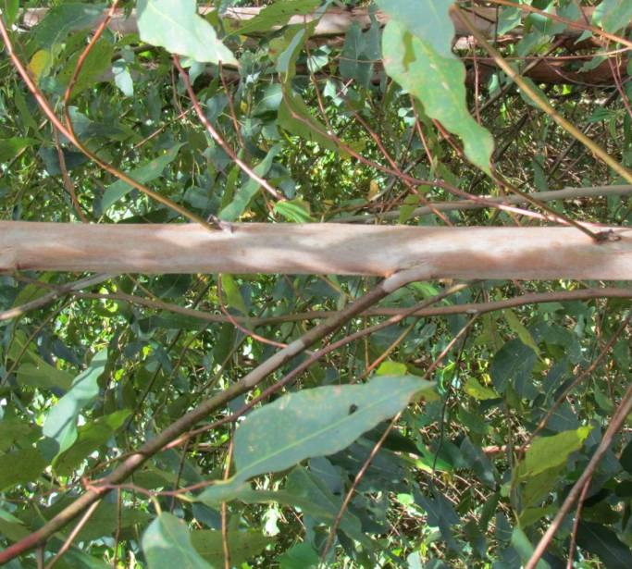 | 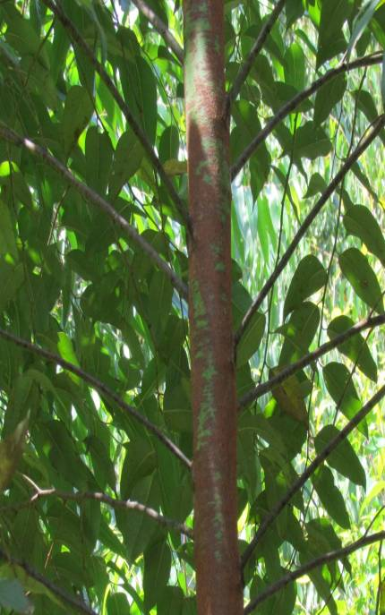
1 | 2
erecto | semierecto

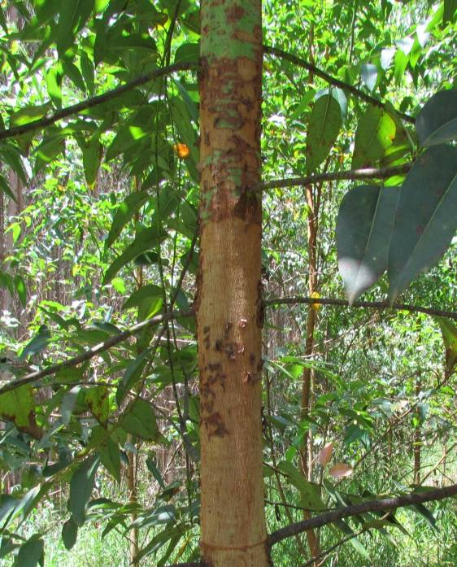
3
horizontal

Ad. 4, 16, 28: Hoja: peciolo

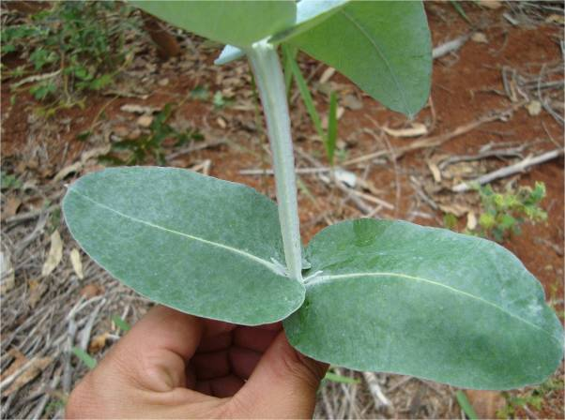 | 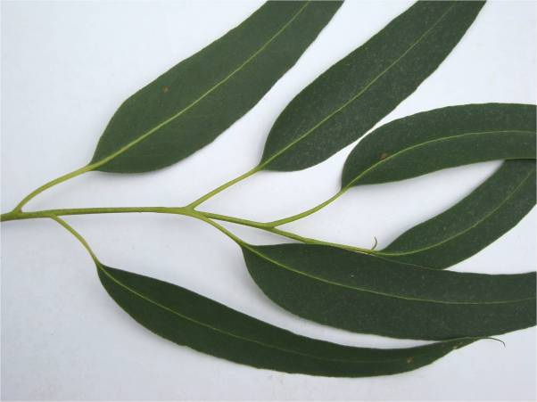
1 | 9
ausente | presente

Ad. 5: Sólo en variedades sin peciolo: Hoja: base

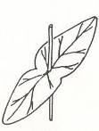 | 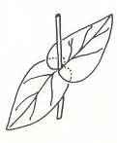 | 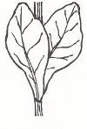
1 | 2 | 3
connada | amplexical | decurrente

Ad. 6, 17, 29: Limbo: longitud

La longitud deberá evaluarse en la hoja más grande de una rama ubicada al comienzo del tercio superior de la corona.

Ad. 8, 19, 31: Limbo: forma

 | 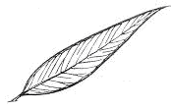 | 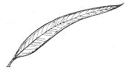
3 | 5 | 7
ligeramente alargada | moderadamente alargada | muy alargada
Ad. 10, 21, 33: Limbo: forma de la base

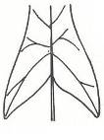 | 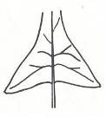 | 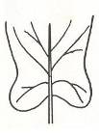 | 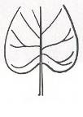
1 | 2 | 3 | 4
sagitada | hastada | auriculada | cordada

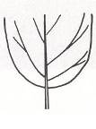 | 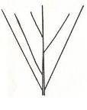 | 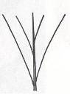 | 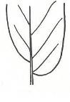
5 | 6 | 7 | 8
obtusa | cuneada | atenuada | oblicua

Ad. 11, 22, 34: Limbo: forma del ápice

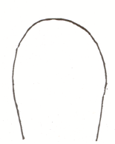 | 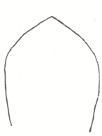 | 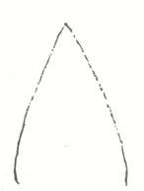 | 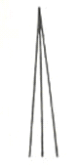
1 | 2 | 3 | 4
redondeado | obtuso | agudo | subulado

Ad. 12, 23, 35: Limbo: extremo

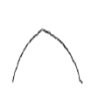 | 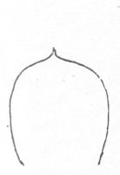 | 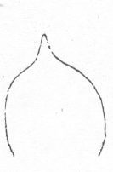
1 | 2 | 3
ninguno | apiculado | acuminado

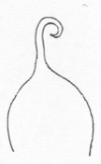 | 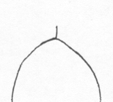 | 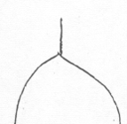
4 | 5 | 6
cirriforme | mucronado | aristado

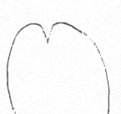 | 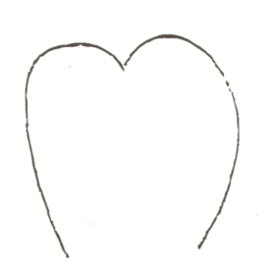
7 | 8
emarginado | obcordado

Ad. 13, 42: Rama primaria: tipo de inserción en el tallo principal

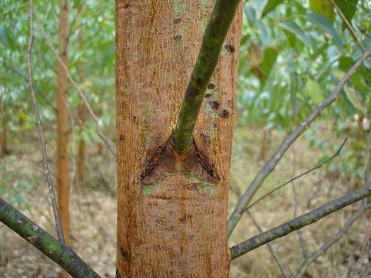 | 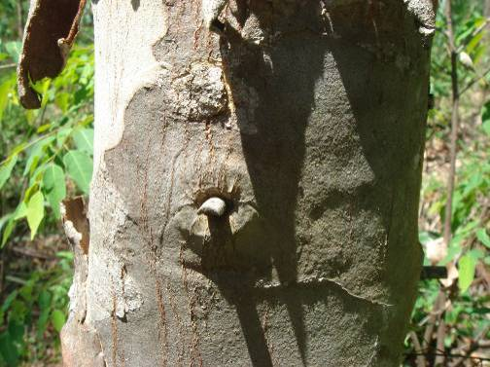
1 | 2
en “V” invertida | circular

Ad. 14, 25: Hoja: porte

Este carácter deberá observarse en la rama en posición vertical.

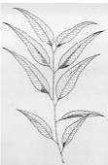 | 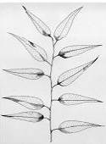 | 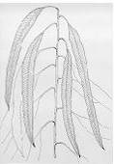
1 | 2 | 3
erecto | horizontal | descendente

Ad. 30: Limbo: anchura

Esta evaluación deberá efectuarse en la misma hoja seleccionada para el carácter 28. La observación deberá efectuarse en la parte más ancha del limbo.

Ad. 36: Tronco: textura del ritidoma basal

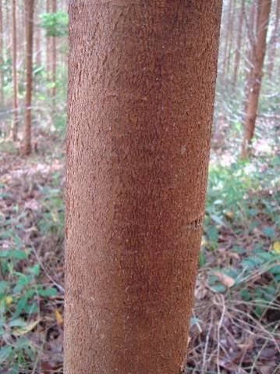 | 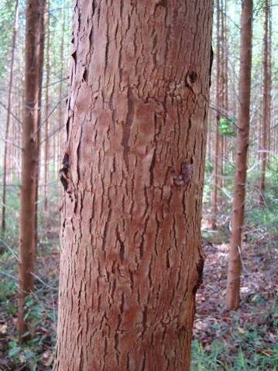
1 | 3
compacto | muy fibroso

Ad. 37: Tronco: extensión del ritidoma

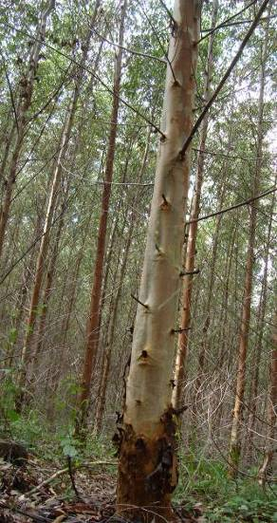 | 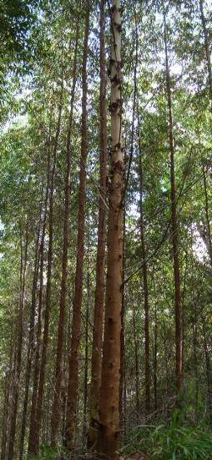 | 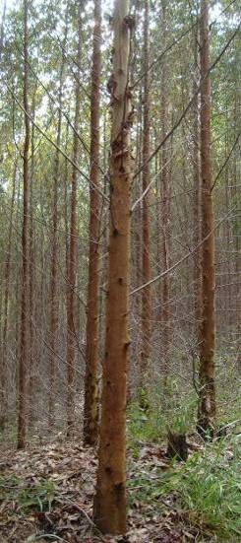
1 | 2 | 3
hasta el tercio inferior | hasta el tercio medio | hasta el tercio superior

Ad. 38: Tronco: densidad de la madera

La densidad deberá evaluarse en función del volumen de madera utilizando la metodología del balance hidrostático, de acuerdo a la Norma TAPPI Nº T258 om-94 (Asociación Técnica de la Industria de la Pulpa y el Papel, TAPPI).

Ad. 39: Tronco: ritidoma

En algunas variedades a medida el diámetro del árbol aumenta, los tejidos de la corteza se estiran y finalmente se agrietan. Se forma un nuevo felógeno en el floema, y los tejidos que no están comprendidos en esta nueva capa mueren y se secan, formando así parte de la corteza rugosa exterior del árbol. Esta corteza se conoce con el nombre de ritidoma.

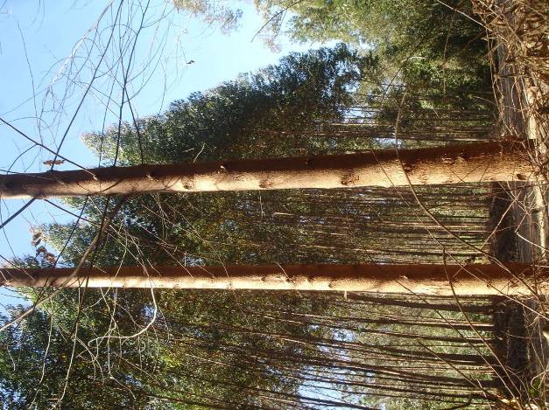 | 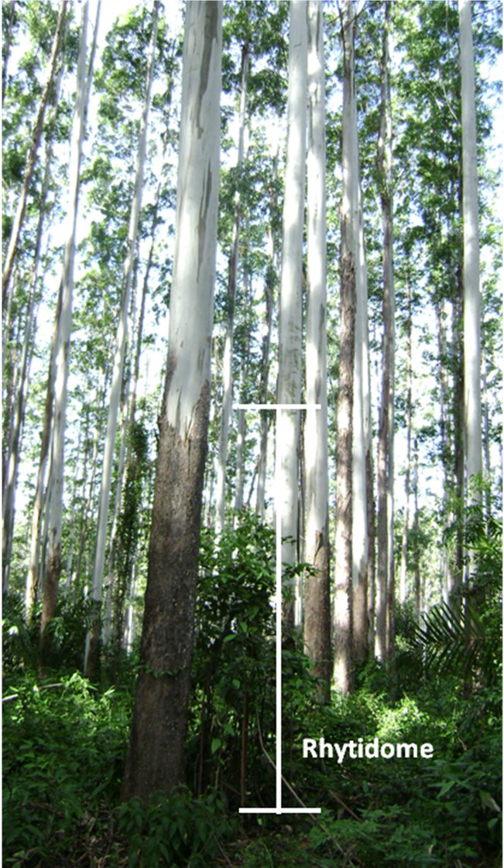  Ritidoma
1 | 9
ausente | presente

Ad. 45: Flor: tipo

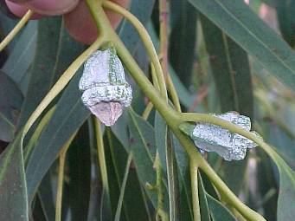 | 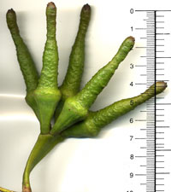
1 | 2
aislada | umbela

Ad. 47: Botón floral: forma del opérculo

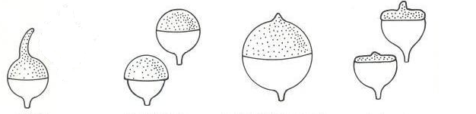
1 | 2 | 3 | 4
rostrado | hemisférico | apiculado hemisférico | aplanado con extremo puntiagudo prominente

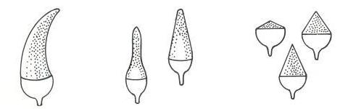
5 | 6 | 7
en forma de cuerno | alargado | cónico

Ad. 49: Pedúnculo: forma en sección transversal

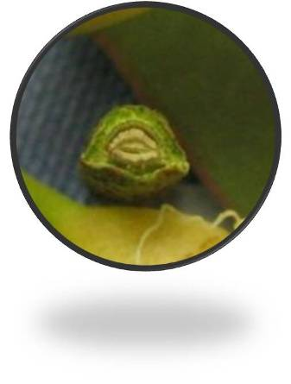 | 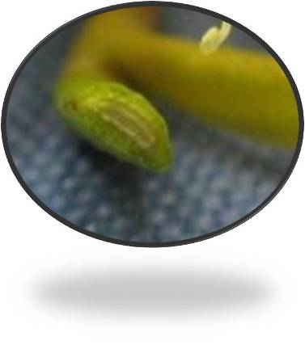
1 | 3
redondeada | aplanada

Ad. 51: Fruto: forma

 | 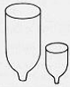 | 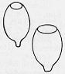 | 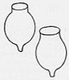
1 | 2 | 3 | 4
cónico | cilíndrico | ovoide | urceolado

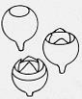 | 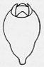 | 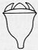 | 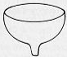
5 | 6 | 7 | 8
globoso | piriforme | acampanado | hemisférico

Ad. 52: Fruto: textura de la superficie

La textura del fruto deberá observarse en el fruto del año.

Ad. 53: Fruto: posición del disco

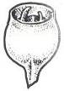 | 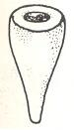 | 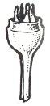
1 | 2 | 3
descendente | al mismo nivel | orientado hacia arriba

Ad. 54: Fruto: posición de la valva

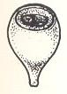 | 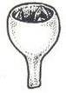
1 | 2 | 3
hundida | al nivel del borde | por encima del borde

Ad. 55: Fruto: pedicelo

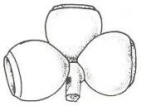 | 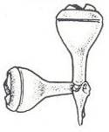
1 | 9
ausente | presente

Bibliografía

Boland, D. J.; Brooker, M. I. H.; Chippendale, G. M.; Hall, N.; Hyland, B. P. M.; Johnston, R. D., Kleinig, D. A. & Turner, J. D., 1994: Forest trees of Autralia. 4ª ed. Melbourne, AU, Nelson: CSIRO, 703 p.

Brooker, M.I.H. & Kleinig, D.A., 1999: Field guide to eucalypts: south – eastern Australia Vol. 1. 2ª ed. Bloomings Books. 353 p.

Brooker, M.I.H. & Kleinig, D.A, 2002: Field guide to eucalypts: south – western and southern Australia Vol. 2. 2ª ed. Bloomings Books. 436 p.

Brooker, M.I.H. & Kleinig, D.A, 2004: Field guide to eucalypts: northern Australia Vol. 3. 2ª ed. Bloomings Books. 400 p.

Chippendale, G. M., 1968: Eucalyptus buds and fruits. Canberra: Forestry and Timber Bureau, AU, 96 p.

FAO, 1981: El eucalipto en la repoblación forestal. Roma, IT, 723 p.

Goes, E., 1985: Os Eucaliptos. Lisboa, PT, 372 p.

Penfold, A.R. & Willis, J.L., 1961: The Eucalypts. New York, US, 551p.

Drawings by: Anna Júlia Passold, Israel Gomes Vieira and Joel F. Penteado Jr. (Personal files of the researchers of the Instituto de Pesquisas e Estudos Florestais - IPEF, São Paulo, Brasil.)

Cuestionario Técnico

CUESTIONARIO TÉCNICO |  |  |  | Página {x} de {y} |  | Número de referencia:
 |  |  |  |  |  | Fecha de la solicitud:
 |  |  |  |  |  | (no debe ser rellenado por el solicitante)
CUESTIONARIO TÉCNICO
rellénese junto con la solicitud de derechos de obtentor

1. Objeto del Cuestionario Técnico
1.1 Género |  |  | Eucalyptus L'Hér.
1.2 Subgénero |  |  | Symphyomyrtus
1.3 Sección
 |  |  | Transversaria – Exsertaria - Maidenaria
1.4 Especie
(sírvase rellenar)
2. Solicitante
Nombre
Dirección
Número de teléfono
Número de fax
Dirección de correo-e
Obtentor (si no es el solicitante)
3. Denominación propuesta y referencia del obtentor
Denominación propuesta
(si procede)

Referencia del obtentor
#4. Información sobre el método de obtención y la reproducción de la variedad

4.1 Método de obtención

Variedad resultante de:

4.1.1 Cruzamiento

a) cruzamiento controlado [ ]
(sírvase mencionar las variedades parentales)

(…………………..……………..…) x (……………..…………………..…)
línea parental femenina línea parental masculina

b) cruzamiento parcialmente desconocido [ ]
(sírvase mencionar la variedad o variedades parentales conocidas)

(…………………..……………..…) x (……………..…………………..…)
línea parental femenina línea parental masculina

c) cruzamiento desconocido [ ]

4.1.2 Mutación [ ]
(sírvase mencionar la variedad parental)

4.1.3 Descubrimiento y desarrollo [ ]
(sírvase mencionar dónde y cuándo ha sido descubierta y cómo ha sido desarrollada la variedad)

4.1.4 Otro [ ]
(sírvase dar detalles)

4.2 Método de reproducción de la variedad

4.2.1 Multiplicación vegetativa

a) esquejes [ ]

b) Multiplicación in vitro [ ]

c) Otras (sírvase indicar el método) [ ]

4.2.2 Otro [ ]
(sírvase dar detalles)

5. Caracteres de la variedad que se deben indicar (el número entre paréntesis indica el carácter correspondiente en las directrices de examen; especifíquese la nota apropiada).

 | Caracteres |  |  |  |  |  | Ejemplos |  |  | Nota
5.1  (2) | Hoja: pruína del haz
 | ausente o débil |  |  |  |  |  | IPB3, IPB4, SUZSP0619 |  |  | 1[ ]
 | media |  |  |  |  |  | VM08 |  |  | 2[ ]
 | fuerte |  |  |  |  |  | VT06 |  |  | 3[ ]
5.2  (4) | Hoja: peciolo
 | ausente |  |  |  |  |  |  |  |  | 1[ ]
 | presente |  |  |  |  |  |  |  |  | 9[ ]
5.3  (13) | Rama primaria: tipo de inserción en el tallo principal
 | en “V” invertida |  |  |  |  |  |  |  |  | 1[ ]
 | circular |  |  |  |  |  |  |  |  | 2[ ]
5.4  (45) | Flor: tipo
 | aislada |  |  |  |  |  |  |  |  | 1[ ]
 | umbela |  |  |  |  |  |  |  |  | 2[ ]
5.5  (46) | Sólo las variedades con floración: umbela: Flor: número de yemas
 | tres |  |  |  |  |  |  |  |  | 1[ ]
 | siete |  |  |  |  |  |  |  |  | 2[ ]
 | nueve |  |  |  |  |  |  |  |  | 3[ ]
 | once |  |  |  |  |  |  |  |  | 4[ ]
 | mas de once |  |  |  |  |  |  |  |  | 5[ ]
 | Caracteres |  |  |  |  |  | Ejemplos |  |  | Nota
5.6  (51) | Fruto: forma
 | cónico |  |  |  |  |  |  |  |  | 1[ ]
 | cilíndrico |  |  |  |  |  |  |  |  | 2[ ]
 | ovoide |  |  |  |  |  |  |  |  | 3[ ]
 | urceolado |  |  |  |  |  |  |  |  | 4[ ]
 | globoso |  |  |  |  |  |  |  |  | 5[ ]
 | piriforme |  |  |  |  |  |  |  |  | 6[ ]
 | acampanado |  |  |  |  |  |  |  |  | 7[ ]
 | hemisférico |  |  |  |  |  |  |  |  | 8[ ]
6. Variedades similares y diferencias con respecto a esas variedades

Sírvase utilizar la tabla y el recuadro de comentarios siguientes para suministrar información acerca de la diferencia entre su variedad candidata y la variedad o variedades que, a su leal saber y entender, es o son más similares. Esta información puede ser útil para que las autoridades encargadas del examen realicen el examen de la distinción.

Denominación de la variedad o variedades similares a su variedad candidata |  | Caracteres respecto de los que su variedad candidata difiere de las variedades similares |  |  | Describa la expresión de los caracteres de las variedades similares |  |  | Describa la expresión de los caracteres de su variedad candidata
Ejemplo |  | Tronco: color (excluido el ritidoma) |  |  | verde |  |  | verde azulado
Comentarios:

#7. Información complementaria que pueda facilitar el examen de la variedad

7.1 Además de la información suministrada en los Capítulos 5 y 6, ¿existen caracteres adicionales que puedan contribuir a distinguir la variedad?

Sí [ ] No [ ]

(En caso afirmativo, sírvase especificar)

7.2 ¿Existen condiciones especiales de cultivo de la variedad o de realización del examen?

Sí [ ] No [ ]

(En caso afirmativo, sírvase especificar)

7.3 Otra información

8. Autorización para la diseminación

a) ¿Se exige una autorización previa para poder diseminar la variedad en virtud de la legislación relativa a la protección del medio ambiente y la salud humana y animal?

Sí [ ] No [ ]

b) ¿Se ha obtenido dicha autorización?

Sí [ ] No [ ]

Si la segunda respuesta es afirmativa, sírvase presentar una copia de la autorización.

9. Información sobre el material vegetal que deberá ser examinado o presentado para ser examinado.

9.1 La expresión de un carácter o de varios caracteres de una variedad puede verse afectada por factores tales como las plagas y enfermedades, los tratamientos químicos (por ejemplo, retardadores del crecimiento, pesticidas), efectos del cultivo de tejidos, distintos portainjertos y patrones tomados en distintos estados de desarrollo de un árbol, etcétera.

9.2 El material vegetal deberá estar exento de todo tratamiento que afecte la expresión de los caracteres de la variedad, salvo autorización en contrario o solicitud expresa de las autoridades competentes. Si el material vegetal ha sido tratado, se deberá indicar en detalle el tratamiento aplicado. Por consiguiente, sírvase indicar a continuación si, a su leal saber y entender, el material vegetal que será examinado ha estado expuesto a:

a) Microorganismos (por ejemplo, virus, bacterias, fitoplasma) Sí [ ] No [ ]

b) Tratamiento químico (por ejemplo, retardadores del crecimiento,
pesticidas) Sí [ ] No [ ]

c) Cultivo de tejido Sí [ ] No [ ]

d) Otros factores Sí [ ] No [ ]

Si ha contestado afirmativamente a alguna de las preguntas sírvase suministrar detalles.

……………………………………………………………

10. Por la presente declaro que, a mi leal saber y entender, la información proporcionada en este formulario es correcta:

Nombre del solicitante

Firma Fecha

[Fin del documento]

* Estos nombres eran correctos en el momento de la adopción de estas directrices de examen pero podrían ser objeto de revisión o actualización. [Se aconseja a los lectores consultar el Código UPOV en el sitio Web de la UPOV (www.upov.int), donde encontrarán la información más reciente.]
# Las autoridades podrán disponer que parte de esta información se suministre en una sección confidencial del Cuestionario Técnico
# Las autoridades podrán disponer que parte de esta información se suministre en una sección confidencial del Cuestionario Técnico

